

Escuela Normal de educación Preescolar  
  
Licenciatura en educación preescolar  
Ciclo escolar 2020-2021  
2do Semestre  
  
 Materia: Observación Y Análisis De Practicas Y Contextos Escolares

Tema: Reporte De Observación Contexto Externo

Sandra luz flores Rodríguez #9  
Natalia Elizabeth Ramírez Hernández #19  
“1D”  
Curso: Tutoría Grupal  
Profesora: Karla Griselda García Pimentel

Saltillo, Coahuila Marzo 2021

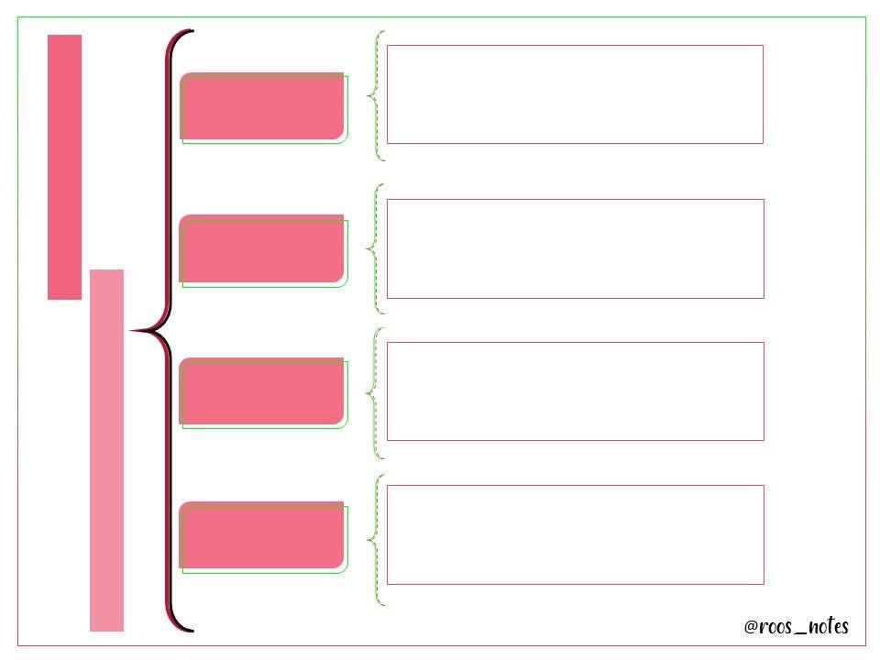

Contiene información recabada de diferentes fuentes de información a través de diversos medios como pueden ser: entrevistas, encuestas, observaciones, medio electrónico etc. Dicha información aparece organizada, relacionada de una manera que deja ver aspectos nuevos o distintos sobre la temática abordada

**¿QUE ES?**

Permite obtener información sobre un fenómeno o acontecimiento tal y como éste se produce. Muchos sujetos o grupos no conceden importancia a sus propias conductas, a menudo escapan a su atención o no son capaces de traducirlas a palabras.

**¿CUÁL ES EL PROPÓSITO?**

El reporte, como cualquier trabajo escrito, debe tener un orden lógico, ser claro y preciso en las ideas, tener una buena presentación; su contenido debe respaldar la información presentada a partir de argumentos, reflexiones y referencias a fuentes serias que validen lo que se afirma.

**CARACTERÍSTICAS**

Las partes de un informe o reporte más destacadas son índice, sumario, introducción, análisis y bibliografía. También puede incluir anexos y páginas preliminares. Los informes también pueden ser llamados reportes. ... Los informes, como todos los documentos, tienen una estructura segmentada en subtítulos.

**ESTRUCTURA**

1. Nombre o razón social de la empresa en que se realizan las actividades. 2. Título del reporte, en este caso Reporte de Actividades. 3. Periodo en que se desarrollaron las actividades. 4. Datos generales como departamento o puesto para el cual se llevan a cabo las actividades

**¿CÓMO SE REALIZA?**

**REPORTE DE OBSERVACION**

**CONTEXTO EXTERNO**